**Reflexión**

**Unidad 4:** Creación menú principal

30 de julio de 2021

* **Aprendizaje:** Implementación de interfaces y fragments
* **Reflexión:**  Daily meeting
  + **¿Qué he hecho desde la última reunión de sincronización para ayudar al equipo a cumplir su objetivo?**
    - Presentación de avance
    - Realizar un pull Request para implementar el menú principal
    - Comienzo de implementación de recyclerView para ver a los alumnos que tiene a cargo el apoderado
  + **¿Qué voy a hacer a partir de este momento para ayudar al equipo a cumplir su objetivo?**
    - continuación de implementación de recyclerView para ver a los alumnos que tiene a cargo el apoderado
  + **¿Qué impedimentos tengo o voy a tener que nos impidan conseguir nuestro objetivo?**
    - De momento no hay impedimentos
* **Imágenes de generación de pull request**

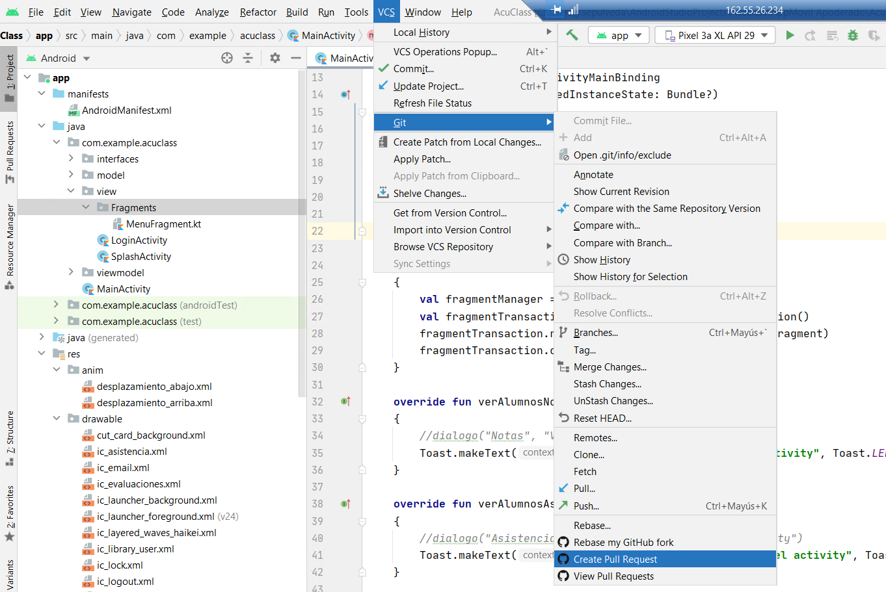

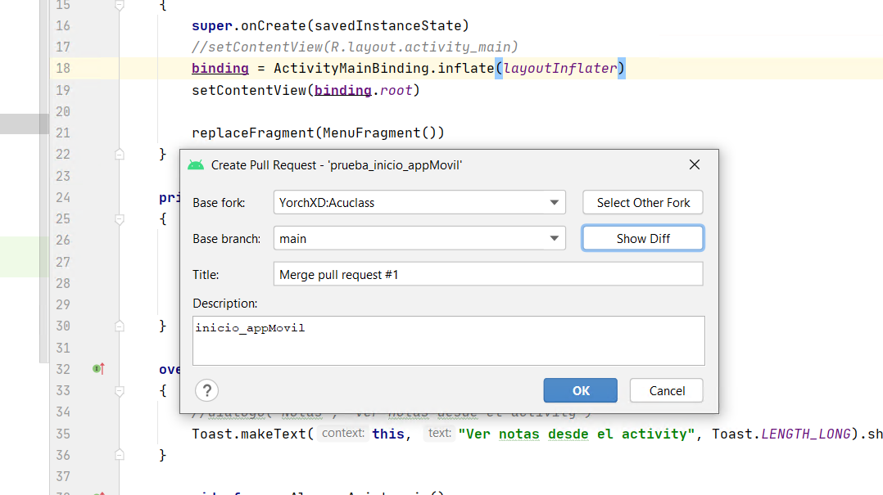

* 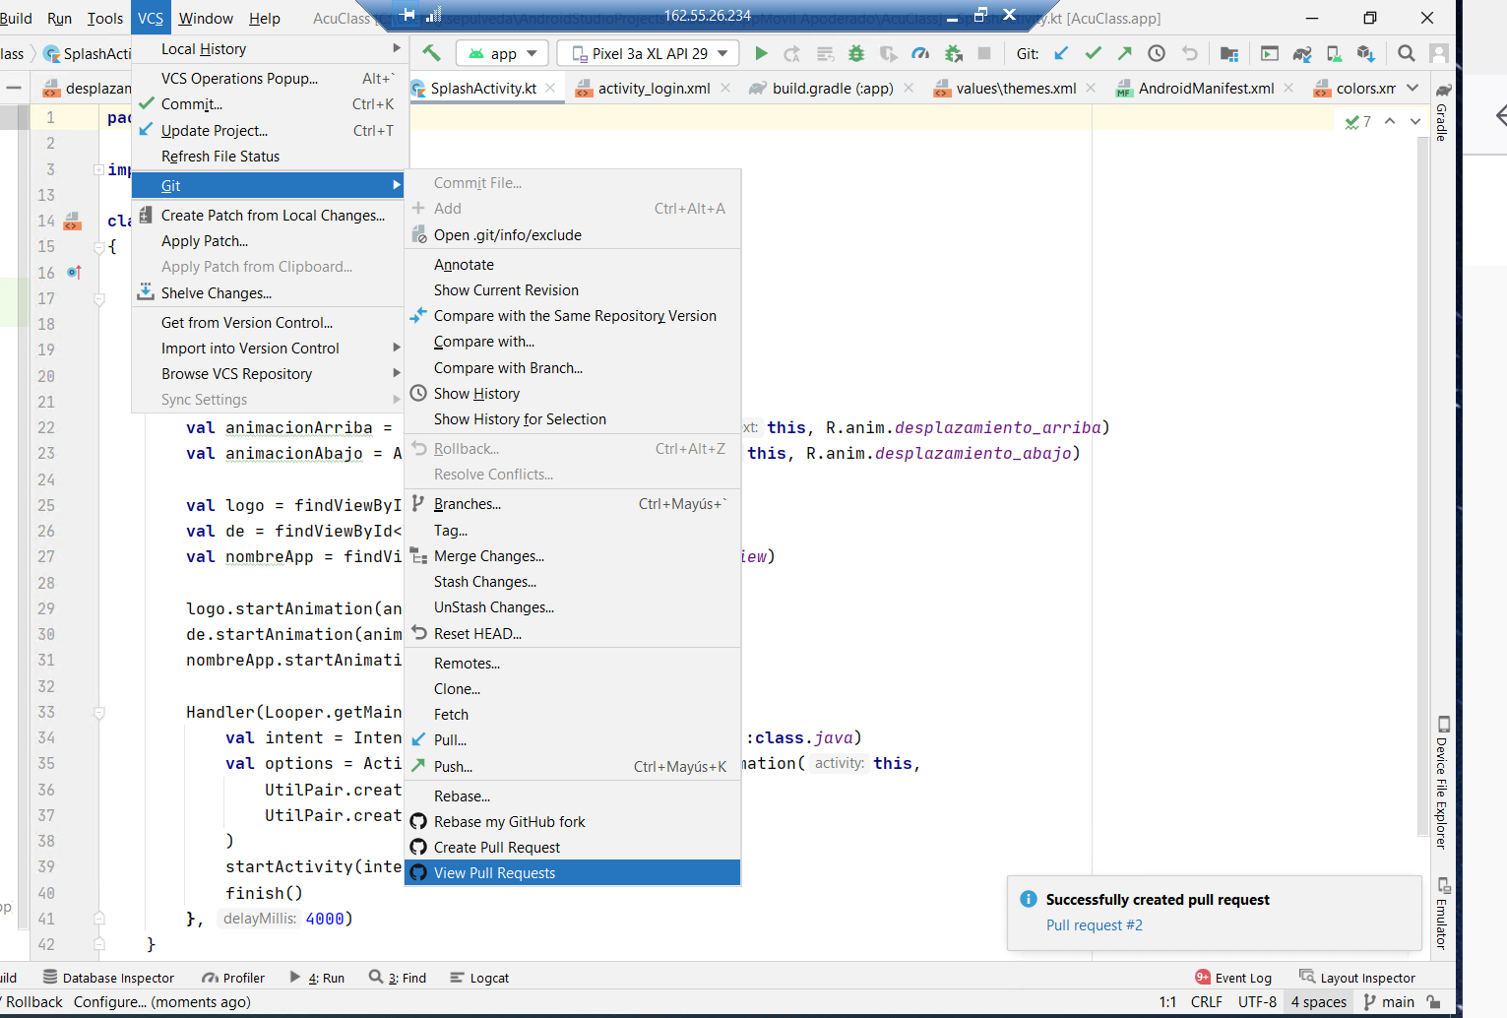**Imágenes para visualizar pull requests**

